Муниципальное бюджетное общеобразовательное учреждение
«Теряевская школа»

Лыжи и лыжный спорт в современной жизни школьников

Выполнила
Юрова Анастасия Вадимовна
учащаяся 7 класса

Научный руководитель
Кузмичева Т.П.,
учитель физической культуры
первой кв. категории

д. Теряево
2025 г.

Содержание
1.Введение………………………………………………………4 | 4
2. Основная часть……………………………………………….6

2.1 История лыжного спорта
2.2 Лыжный спорт в Богородском
2.3 Лыжный спорт в МБОУ «Теряевская школа»
(результаты анкетирования)

2.4 Анализ промежуточных результатов тренировок.
2.5 Результаты исследования
3.Заключение…………………………………………………..15
4.Список литературы………………………………………….15

 | 10
 | 14
 | 15
 | 16
 | 17
 | 18

1.Введение

Уже неоднократно подчеркивалось, что физическая активность – ключ к здоровью. Спорт помогает укрепить организм и повысить выносливость. Разнообразие спортивных занятий актуально в любое время года. Спортивные достижения многократно приносили славу нашей стране на международной арене. Лыжный спорт – один из тех видов физической активности, которым можно заниматься с самого раннего возраста и до глубокой старости. Он предоставляет возможность для разнообразных тренировок на свежем воздухе, воздействуя почти все системы организма. Эффект от занятий лыжным спортом усиливается за счет благотворного влияния свежего воздуха, который способствует восстановлению сил и улучшению общего состояния здоровья. Лыжный спорт играет важную роль в поддержании и улучшении здоровья. К тому же, лыжные гонки формируют у спортсменов такие качества, как настойчивость и выносливость, тогда как прыжки на лыжах и горнолыжные дисциплины развивают смелость и решимость. Для занятий лыжами не требуется специальных сооружений: леса, горы, равнины, парки и холмы становятся отличными площадками для тренировок, где могут заниматься множество людей одновременно.
Работа направлен на формирование стремления вести активный образ жизни посредством использования лыжной подготовки. В ходе выполнения работы будет исследовано воздействие оздоровительных занятий на лыжах на организм подростков, включая контроль нагрузки через частоту сердечных сокращений. Также планируется изучить соответствующую литературу и разработать план тренировочного процесса.
Объект исследования: Лыжная подготовка школьников
Актуальность состоит в том, что на фоне технического прогресса наблюдается значительное снижение уровня физической активности среди населения. Уменьшается интерес учащихся к урокам физической культуры и другим формам физкультурно-спортивных мероприятий. Это приводит к повышению утомляемости школьников и снижению их работоспособности.
Предмет исследования: Влияние оздоровительных занятий по лыжам на сердечно-сосудистую систему подростков.
Цель исследования: Расширить кругозор, воспитать чувство патриотизма, развить интерес к спорту, исследовать влияние оздоровительных занятий по лыжам на сердечно-сосудистую систему подростков и улучшить их работоспособность.
Гипотеза исследования: Лыжный спорт представляет собой вид физической активности, который создает условия для развития осознанной социалистической дисциплины, коллективных мыслей и действий, корректирует само восприятия, повышает самооценку, а также оказывает положительное влияние на сердечно-сосудистую систему и работоспособность подростков
Задачи:
- Изучить литературу по данной теме, собрать максимальное количество информации;
- Исследовать, как влияет оздоровительные занятия на лыжах по укреплению здоровья и повышение физической активности;
- Подготовить и провести анкетирование, опрос;
- Формировать умения в составлении плана тренировок и дневника самоконтроля;
- Обработать полученные данные и сделать выводы.

Методы исследования:
1. Изучение, сбор и анализ информации;
2. Анкетирование;
3. Обработка полученных данных;
4. Составление плана тренировок;
5. Мониторинг самочувствия и ведение дневника самоконтроля;

2. Основная часть
2.1 История лыжного спорта
Лыжные гонки — самая старая дисциплина в лыжном спорте. Наибольшее распространение они получили в Скандинавии и России, позже распространились и в других европейских регионах. Современные гоночные лыжи всё чаще изготавливаются из пластика и металла вместо дерева. Для тренировок вне сезона используются лыжероллеры, позволяющие имитировать движения лыжника на асфальте. Лыжные палки должны быть легкими и доходить до плеч спортсмена. Неправильно подобранные палки могут негативно повлиять на технику передвижения. Лыжные мази обеспечивают оптимальное скольжение и сцепление со снегом, предотвращая проскальзывание назад при отталкивании.
Одежда лыжника-гонщика включает легкие беговые ботинки с низкой голенью и гибкой подошвой, обеспечивающие свободу движений. Костюм состоит из ветрозащитной куртки и брюк из легкого эластичного материала, чтобы не стеснять движения. Комплект дополняется шерстяными носками
Лыжные гонки требуют высокой степени выносливости, а также развитых скоростно-силовых качеств и общей силы. Чтобы эффективно преодолевать современные дистанции, лыжник должен обладать хорошо развитыми мышцами нижних и верхних конечностей.
Прогулка на лыжах чрезвычайно полезна для здоровья и обладает мощным оздоровительным эффектом. Она позитивно воздействует на опорно-двигательную систему, улучшает функционирование сердечно-сосудистой и дыхательной систем. Лыжные прогулки усиливают кровообращение, стимулируя работу сердца, лёгких и мышц. Во время прогулок на лыжах организм потребляет больше кислорода, активизируются обменные процессы, укрепляется нервная система.
Во время занятий лыжным спортом формируются важные морально-волевые качества: смелость, настойчивость, дисциплинированность, трудолюбие, способность переносить трудности и физическая выносливость.

2.2 Лыжный спорт в Богородском районе
История лыжного спорта в Богородске начиналась еще в довоенное время. Именно тогда, в Богородске проводились лыжные соревнования и была организована физкультурно-спортивная организация г. Богородска. В Богородске стали появляться новые лыжные трассы. Сначала соревнования проходили в черте города, 1940г. по 1950г. в д. Песочное, а с 1960г. в деревне Высоково, где и построена лыжная база «Снежинка», которой уже 40 лет. Разумеется, это наилучшим образом сказалось на подготовке школьников в данном виде спорта, что значит, в дальнейшем эти самые школьники смогут принести ни одну победу своему родном району.
Лыжные гонки в Богородском районе – один из самых популярных и массовых зимних видов спорта. Им занимаются учащиеся городских и сельских школ.
В Богородском районе на лыжной базе «Снежинка» регулярно проводятся открытые первенства по лыжным гонкам, а так же городские и районные соревнования, спартакиада школьников. Более двадцати лет в нашей деревне Теряево проводятся областные соревнования по лыжным гонкам на призы колхоза СПК имени Кирова «Рождественская гонка», «Теряевская лыжня, в честь Дня защитника Отечества». Ежегодно тысячи любителей спорта выходят на старт Богородского района - этапа Лыжня России. Наряду с массовым детским спортом, в районе активно развивается и спорт высших достижений. Четыре «Мастера спорта», один «Мастер международного класса», Мастера спорта международного класса Бичинёв Дмитрий Анатольевича, мастера спорта: Соколова Татьяна Васильевна, Кальянов Дмитрий Сергеевич, Таланин Юрий Александрович, Кучерявый Александр. Чемпион мира по ветеранам - Парамонов Василий Георгиевич. Бичинев Д.А. является сервисменом женской сборной России по лыжным гонкам.

2.3 Лыжный спорт в МБОУ «Теряевская школа»
(результаты анкетирования)
В своей работе я уделила внимание практической части нашего исследования и попыталась выяснить, какое место занимает лыжный спорт в жизни учащихся нашей школы.
Учащимся с 5 по 9 класс я с учителем Кузмичевой Татьяной Павловной предложили ответить на следующие вопросы:
- Какой вид спорта вам нравится больше всего?
- Назовите зимние виды спорта?
- Назовите ваш любимый зимний вид спорта?
- Любите ли вы кататься на лыжах?
- Как часто вы катаетесь на лыжах?
- Занимаетесь ли вы лыжной подготовкой на уроках физической
культуры?
- Для чего вы занимаетесь лыжным спортом?
В ходе анкетирования было опрошено 25 учеников МБОУ «Теряевская школа» (5-9 классов). Обработав данные анкеты, мы получили следующие результаты.

По данной диаграмме видно, что учащиеся предпочитают лыжные гонки, так же лидирует и вид спорта, как футбол. Баскетбол и легкую атлетику выбирают лишь единичные учащиеся.

Из данной диаграммы видно, что самыми известными видами спорта среди учащихся являются лыжный спорт и конькобежный спорт.
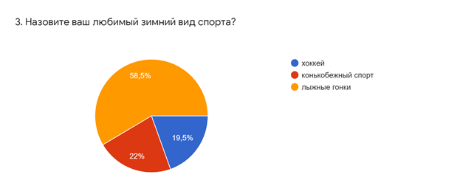

Любимыми видами спорта являются лыжные гонки (58.5%) и конькобежный спорт (22%).

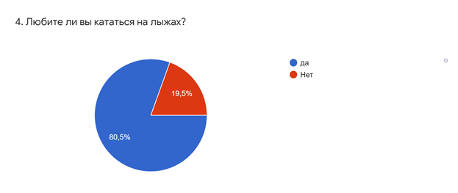
Большинство учащихся моей школы (80,5%) любят кататься на лыжах.
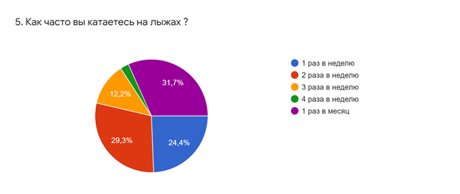

Из данной диаграммы видно, что 31,7 % опрошенных детей катаются 1 раз в месяц, 29,3% 2 раза в неделю на уроках физической культуры, 24,4% катаются 1 раз в неделю.
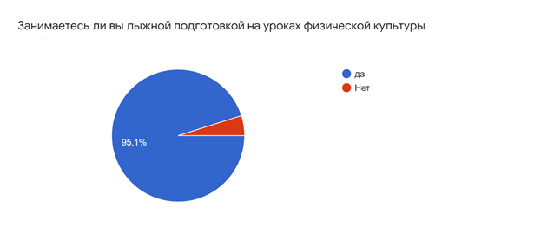
Из данной диаграммы видно, что 95.1% занимаются лыжной подготовкой на лыжах, 4,9 % не занимаются по причине специальной медицинской группы по здоровью.
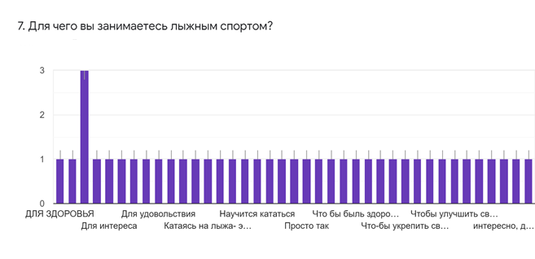
Все участники ответили, что занятия лыжным спортом способствуют укреплению мышц, позвоночника, развитию дыхательной системы организма, выносливости и ловкости, научится кататься, для удовольствия и просто интересно кататься.
Изучив литературу, а также информацию из интернета, следуя данным рекомендациям, я разработала план тренировок на наделю. Исходя из плана тренировок решила понаблюдать за динамикой развития моей выносливости.
До наступления зимы и выпадения снега я занималась в спортивном зале, выполняла общеразвивающие упражнения, так же выполняла упражнения, развивающие общую выносливость, скоростно-силовых качеств, упражнения на развитие равновесия, координации.
План тренировок на неделю
День | Вид хода на лыжах | Дистанция
1 | коньковым ходом и классическим ходом | 2 км
2 | повтор программы дня 1 | 2 км
3 | коньковым и классическим ходом | 3 км
4 | повтор программы дня 3 | 3 км
5 | коньковым и классическим ходом | 5 км
6 | повтор программы дня 5 | 5 км
7 | повтор программы дня 1 | 2 км

В процессе тренировки отрезки дистанции я увеличивала непроизвольно, естественным путем и незаметно для самой себя, т.к. я занимаюсь в секции лыжной подготовки. Мои показатели ЧСС при нагрузке после 5 недель тренировки составляют 130 уд/мин.
2.4 Анализ промежуточных результатов тренировок.
В процессе тренировки отрезки дистанции я увеличивала непроизвольно, естественным путем и незаметно для самой себя, т.к. я занимаюсь в секции лыжной подготовки. Мои показатели ЧСС при нагрузке после 5 недель тренировки составляют 130 уд/мин.

Дата | Состояние организма
3.01.2025 | Спала хорошо. Самочувствие хорошее.  ЧСС перед занятием – 70 уд/мин. Дистанция 2 км  ЧСС сразу после окончания тренировки – 150 уд/мин
4.01.2025 | Спала хорошо. Самочувствие хорошее.  ЧСС перед занятием – 70 уд/мин. Дистанция 2 км.  ЧСС сразу после окончания тренировки – 140 уд/мин
5.01.2025 | Спала хорошо. Самочувствие хорошее.  ЧСС перед занятием – 69 уд/мин. Дистанция 3 км.  ЧСС сразу после окончания тренировки – 130 уд/мин
6.01.2025 | Спала хорошо. Самочувствие хорошее.  ЧСС перед занятием – 69 уд/мин. Дистанция 3 км.  ЧСС сразу после окончания тренировки – 127 уд/мин
7.01.2025 | Спала хорошо. Самочувствие хорошее.  ЧСС перед занятием – 67 уд/мин. Дистанция 5 км.  ЧСС сразу после окончания тренировки – 125 уд/мин
8.01.2025 | Спала хорошо. Самочувствие хорошее.  ЧСС перед занятием – 65 уд/мин. Дистанция 5 км  ЧСС сразу после окончания тренировки – 122 уд/мин
9.01.2025 | Спала хорошо. Самочувствие хорошее.  ЧСС перед занятием – 65 уд/мин. Дистанция 2 км.  ЧСС сразу после окончания тренировки – 115 уд/мин
Вывод: В результате наблюдается тренированность сердечно-сосудистой системы, так как даже за неделю моих тренировок на лыжах частота сердечных сокращений при увеличении нагрузки уменьшилась, а значит, занятия лыжным спортом оказывают существенное положительное влияние на систему кровообращения. В связи с этим увеличилась моя работоспособность. Результаты исследования:
В результате нашей исследовательской работы, мы опросили ребят 5-9 классов и сделали вывод, что многие интересуются лыжным спортом: кто-то мечтает им заняться, а кто-то уже занимается. Все обучающиеся ведут здоровый образ жизни, без вредных привычек. Спорт не только полезен, но и интересен. Существуют различные виды спорта, в зависимости от своих предпочтений и возможностей, мы можем выбрать плавание или бег, футбол или лыжи и т.д. Спорт имеет древнюю историю и в настоящее время его значение с каждым годом возрастает.

3.Заключение
Таким образом, разработка и реализация системы использования самостоятельных занятий физической культурой являются достаточными для реализации представленной проблемы. Результат, который я планировала достичь с помощью отобранных мероприятий на самостоятельных занятиях на лыжах - моё физическое, психическое и социальное здоровье, частично достигнуто. Отсюда следует, что выдвинутая мною гипотеза, подтвердилась и я дальше продолжу занятия и реализовывать свою работу, составлю план тренировок на 2 месяца. За время написания моей работы я прочитала много литературы по лыжной подготовке, просмотрел обучающие видео, на основании чего я смогла самостоятельно составить для себя план тренировки и добавила в свою копилку знаний не мало информации.
Закончить мою работу хотелось бы словами нашего президента В. В .Путина «Детский и молодежный спорт – фундамент здоровья страны».

4.Список литературы.
1. Больсевич В. К. Физическая культура для всех и для каждого: - М: ФиС, 2007 - 232 с.
2. Гейцин К.А. Ни дня без физкультуры: - М: Физкультура в школе, 2009 - 41 с.
3. "Энциклопедия для детей" Т. 20. СПОРТ / Глав. ред. Э68 В.А. Володин. - М.: Аванта+, 2001
4. А.П. Матвеев Физическая культура. Москва. «Просвещение», 2020

